Catéchèse francophone pour les enfants du CE1 au CM2 (2019-2020)

Paroisse SAINT-LOUIS des FRANÇAIS - C/Lagasca, 89 28006 – MADRID
paroissesaintlouismadrid@gmail.com saintlouis-madrid.cef.fr

La catéchèse s’adresse aux enfants du CE2 au CM2 sur un parcours de trois ans. Une année de préparation existe pour les CE1. Les enfants sont en outre préparés aux sacrements du baptême, de l’eucharistie et de la réconciliation. Le parcours catéchétique proposé est un de ceux qui a reçu l’agrément de la Conférence des Évêques de France. La catéchèse est placée sous la responsabilité de la paroisse Saint Louis des Français (diocèse catholique de Madrid).

Les parents sont associés à la catéchèse puisque ce sont eux les responsables de l’éducation chrétienne de leurs enfants. Ce sont principalement des parents qui animent la catéchèse. Vous serez sans doute sollicités.

La catéchèse c’est :
- des rencontres hebdomadaires (ou bimensuelles le dimanche),
- des messes des familles, le dimanche une fois par mois à St Louis, à 11h30 (ou deux messes par mois pour la catéchèse du dimanche)
- une retraite d’une journée ou de trois samedi matin pour ceux qui célèbrent la première communion.

Les enfants qui sont en CM1 et ont déjà suivi au moins deux ans de caté peuvent célébrer la première communion. La catéchèse se poursuit l’année suivante en CM2.

Comme toutes les activités, la catéchèse entraîne des frais (achats divers, reprographie, secrétariat, assurance de responsabilité civile et participation à la vie paroissiale…). La cotisation est fixée, depuis au moins huit ans, à 60 € pour le premier enfant, 30 € pour les suivants, à laquelle s'ajoute le prix des livres. En aucun cas, un problème d’argent doit être un empêchement (n’hésitez pas à nous en parler).

HORAIRES et LIEUX

Au LFM – Conde de Orgaz
Les mercredis de 14h à 15h, 1ère séance mercredi 2 octobre 2019 dans l’enceinte du LFM (rendez-vous sous le préau du bâtiment J) sortie porte 0, calle Silvano, pour les enfants qui n’ont pas d’activité ACS ensuite.

À la paroisse Saint-Louis des Français
Deux dimanches par mois de 10h00 à 11h15, suivis de la messe. 1ère séance le 6 octobre 2019.

Pour les élèves du LFM – Saint-Exupéry
Les vendredis de 14h à 15h, 1ère séance le vendredi 4 octobre 2019 dans les salles de la paroisse Nuestra Señora de la Moraleja, Calle Nardo 44, Alcobendas.

INSCRIPTIONS

L’inscription se fera en personne à la Paroisse Saint-Louis des Français chaque dimanche de septembre après la messe, à partir de 12h30.

RÉUNION DE PARENTS
Il y aura au cours du premier trimestre une réunion de parents au cour de laquelle vous pourrez rencontrer le Père Modeste y les catéchistes, la date vous sera précisée ultérieurement.

BULLETIN D'INSCRIPTION
PHOTO

Nom de l'enfant : ................................................................................................................
Prénom : .............................................................................................................................
Classe : Mon enfant a célébré :
Son baptême……Oui : ◻ - Non : ◻ La 1ère communion……….Oui : ◻ - Non : ◻

Je soussigné(e) Mme, M. : ....................................................................................................................................
Adresse postale : ...................................................................................................................................................
Téléphone(s) : ........................................................................................................................................................
Courriel : ................................................................................................................................................................
Ayant pris connaissance des informations ci-dessus, sollicite l'inscription de mon enfant au catéchisme pour l’année scolaire 2019-2020 et m'engage à participer à l’animation de la catéchèse.
Au LFM : ◻ À la Paroisse (dimanche) : ◻ À Saint-Exupéry : ◻

Je verse à la Paroisse Saint Louis des Français un total de ........... Euros, comprenant (cocher les cases) :
- La cotisation annuelle pour le 1er enfant : (60 €) ◻
pour le 2nd enfant et suivants (30 € x ….) ◻
- Les livrets pour chaque enfant de CE1 à CM2 : .................................................................... (20 € x ….) ◻
- « Ta Parole est un Trésor » : ................................... (17 €) ◻
Attention ! Une seule bible par famille et seulement pour les CE2, CM1 et CM2 (pas en CE1)
◻ en espèces
◻ par chèque espagnol à l’ordre de “Paroisse saint Louis”
◻ par virement TargoBank ES86 0216 1614 6706 0001 1774 / BIC : CMCIESMM en précisant « Caté 2019 avec le nom de ou des enfants ».)
Pour les enfants du LFM – Conde Orgaz uniquement :
J’ai inscrit mon enfant à la cantine du Lycée le mercredi midi .................................................. Oui : ◻ - Non : ◻
(S’il ne déjeune pas à la cantine, il doit être impérativement de retour à 13h55 dans la cour des primaires)
Mon enfant est inscrit à une activité ACS après le catéchisme ? .............................................. Oui : ◻ - Non : ◻
Préciser s’il s’agit de la piscine…………………………………………… Oui : ◻ - Non : ◻

J’accepte de recevoir la newsletter de la Paroisse à l’adresse mail mentionnée ci-dessus
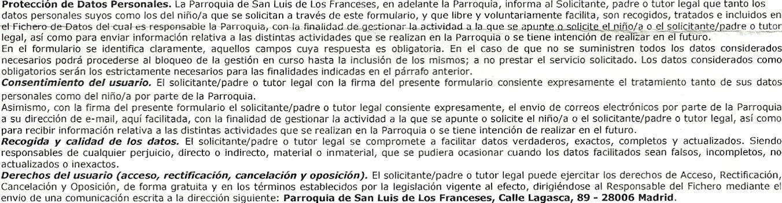

À Madrid, le Signature :

